新 书 推 荐
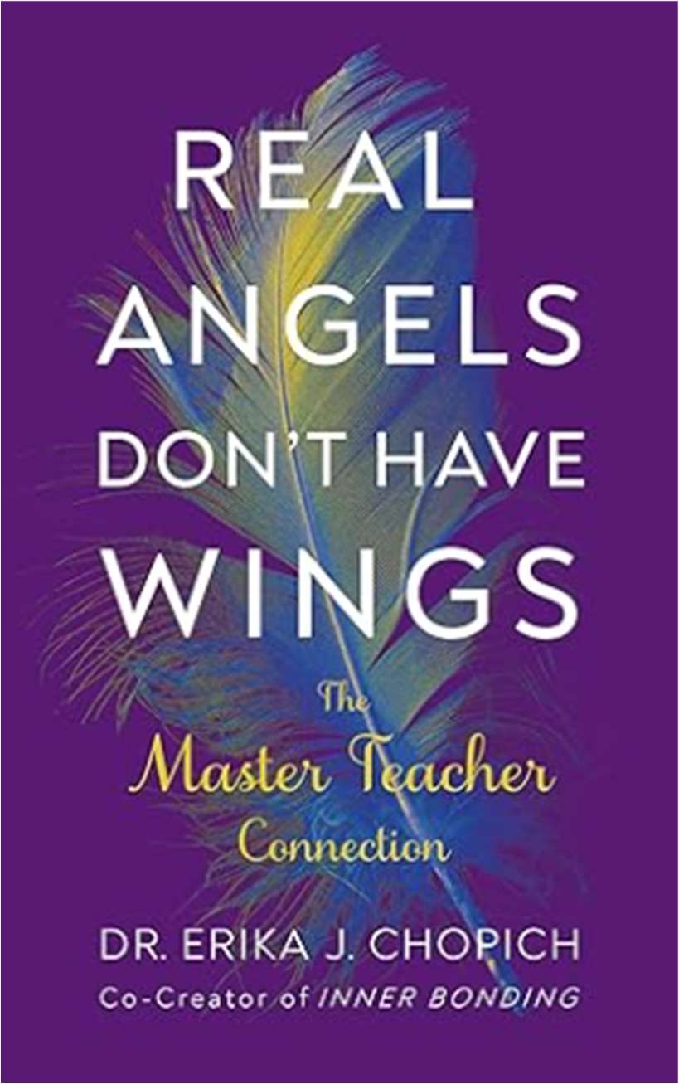
中文书名：《天使无翼：与心灵导师的深层对话》
英文书名：REAL ANGELS DON’T HAVE WINGS：The Master Teacher Connection
作 者：Dr. Erika J. Chopich
出 版 社：G&D Media
代理公司：Waterside/ANA/Jessica
页 数：130页
出版时间：2025年3月
代理地区：中国大陆、台湾
审读资料：电子稿
类 型：心灵励志

内容简介：

在这本鼓舞人心的书中，埃里卡·乔皮奇（Erika Chopich）博士详细介绍了30多年前发生的一次可怕但改变人生的经历，这段经历使她走上了一段将自己和他人与高等教师联系起来的旅程，并获得了丰富的信息。

在《天使无翼》一书中，她分享了她从提出正确的问题中获得的深刻见解，我们都对爱情和生活提出了问题。埃里卡决定现在发布它，因为世界如此混乱，人们感到如此绝望和无助，而此时正是每个人都需要的精神拥抱的时候。

作者简介：

埃里卡·乔皮奇（Erika Chopich）博士拥有心理学博士学位，拥有心理学博士学位，畅销书作家，牧师，《内在结合》的共同创造者。她与全国各地的无家可归者进行了广泛的合作。埃里卡拥有医学背景，在担任心理治疗师之前，她是洛杉矶免费诊所的管理员。除了与个人、团体和商业调解合作外，埃里卡还是一位有成就的演讲者和研讨会领导者，一位有多才多艺的飞行员和一位经验丰富的厨师。她出现在许多广播和电视节目中，包括奥普拉节目。她是《治愈你的孤独》（Healing Your Aloneness）和《治愈你的孤独手册》（Healing Your Aloneness Workbook）的合著者，这两本书已被翻译成七种语言，并继续成为德国的畅销书。

媒体评价：

“《天使无翼》是在这个充满挑战的时代给我们带来光明的完美读物。这些页面中的智慧和教义为我们自己的生活和我们的星球提供了希望、指导和灵感。”
——马西·希莫夫（Marci Shimoff），国际演讲者，联合创始人，，《纽约时报》第一畅销书——《你的奇迹之年》（Your Year of Miracles）的作者，也是《无缘无故的快乐》（Happy for No Reason），《无缘无故的爱》（Love For No Reason）和《女人心灵的鸡汤》（Chicken Soup for the Woman's Soul）的作者
“对于那些相信第三维度就是一切的人，请允许埃里卡博士（她最初是一个彻头彻尾的怀疑论者）打开你的心扉，接受更多可以在你的尘世旅程中为你服务的东西。 现在是我们接受在幻象面纱后面等待的支持的时候了。 这本书将改变你对现实的看法，改变你未来的生活。”
——黛布拉·波尼曼（Debra Poneman），畅销书作家，Yes to Success，Inc. 和 Ageless Seminars 的创始人
“这本短小精悍的书具有精神经典的品质。阅读它时，我能感觉到圣灵在我的肩膀上。贵格会式的简单，充满了温和的权威，《天使无翼》，充满了和平与智慧。乔皮奇博士共同创造了著名的“内在联系”疗法，它改变了无数人的生活，包括我自己的生活。在这里，她提供了一幅独特的日常启蒙地图。这是一本要放在你身边的书。我很感激自己发现了它。”
——肯·佩奇（Ken Page），社会工作者，《深度约会》（Deeper Dating）一书的作者
“这本书是一本关于我们星球目前正在经历的事情的精彩读物。无论你是精神指导领域的新手还是经验丰富的神性学生，埃里卡博士都为你打开了更深层次的治疗之门。感谢你对所有人的启发和指导！”
——苏·莫特（Sue Morter 博士，畅销书《能量密码》（The Energy Codes）的作者，Morter生物能量学研究所的创始人，身体觉醒瑜伽的创造者，精神最佳能量治疗的创造者
“作者埃里卡·乔皮奇博士是一位才华横溢的教师，30 多年来一直从事大师级教学。在世界如此混乱的时候，埃里卡在一本小书《天使无翼》中分享了大量的灵感。关于生命和爱的深刻问题旨在帮助我们了解如何在如此混乱的时代向前迈进。这是一本很棒的书，现在非常需要！”
——桑德拉·英格曼（Sandra Ingerman），文学硕士，世界著名的萨满教教师，屡获殊荣的13本书的作者，包括《灵魂恢复：修复破碎的自我》（Soul Retrieval： Mending the Fragmented Self）。
“对于我们这些对爱的精神向导概念有些陌生的人来说，这本书是由一位光辉闪耀的精神写成的，它让我们有机会体验到我们并不孤单，并开始从这种支持中受益。”
——阿纳特·巴尼尔（Anat Baniel），ABM®NeuroMovement® Method 创始人，《进入生命》（Move Into Life）和《超越极限的孩子》（Kids Beyond Limits）的作者。

全书目录：

简介

第一部分
教师们
教师是谁
教师的目标
动物的力量
宗教与大师

第二部分
阅读
我是如何阅读的
频率
联系
第一大问题

第三部分
建立联系
如何认识你的大师级老师

第四部分
教义
关于治疗
关于儿童
关于灵性、死亡和超越
论神圣之爱
单凭信仰
问题
后记
老师的祷告

感谢您的阅读！
请将反馈信息发至：版权负责人
Email：Rights@nurnberg.com.cn
安德鲁·纳伯格联合国际有限公司北京代表处
北京市海淀区中关村大街甲59号中国人民大学文化大厦1705室, 邮编：100872
电话：010-82504106, 传真：010-82504200
公司网址：http://www.nurnberg.com.cn
书目下载：http://www.nurnberg.com.cn/booklist_zh/list.aspx
书讯浏览：http://www.nurnberg.com.cn/book/book.aspx
视频推荐：http://www.nurnberg.com.cn/video/video.aspx
豆瓣小站：http://site.douban.com/110577/
新浪微博：安德鲁纳伯格公司的微博_微博 (weibo.com)
微信订阅号：ANABJ2002


